Referat la disciplina
Materii prime si materiale

Tema:
"Materiale noi folosite in constructia de autovehicule"

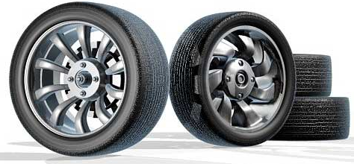

CUPRINS

- Cuprins….……………………………………………………..pag. 2
- Scurt istoric…………………………………………………....pag. 3-8
- Caracteristicile bujiilor ……….………………………………pag. 8-11
- Arcurile………………………………………………………..pag. 11-12
- Blocul motor…………………………………………………..pag. 12-13
- Cilindrii………………………………………………………..pag. 14-15
- Chiulasa………………………………………………………..pag. 15
- Date Tehnice…………………………………………………...pag.16-18
- Bibliografie…………………………………………………….pag.19

Scurt Istoric

August Horch (1868 - 1951) a infiintat la 14 noiembrie 1899 in Köln-Ehrenfeld firma A. Horch & Cie. Acolo si-a dezvoltat primul automobil, care a fost terminat la inceputul anului 1901. In martie 1902, a urmat mutarea la Reichenbach in Saxonia si doi ani mai tarziu transformarea intr-o societate pe actiuni, legata de o noua schimbare de sediu. La 10 mai 1904, a fost infiintata uzina de automobile A. Horch & Cie. din Zwickau.
1901 Primul automobil Horch
August Horch (1868 - 1951) a infiintat la 14 noiembrie 1899 in Köln-Ehrenfeld firma A. Horch & Cie. Acolo si-a dezvoltat primul automobil, care a fost terminat la inceputul anului 1901. In martie 1902, a urmat mutarea la Reichenbach in Saxonia si doi ani mai tarziu transformarea intr-o societate pe actiuni, legata de o noua schimbare de sediu. La 10 mai 1904, a fost infiintata uzina de automobile A. Horch & Cie. din Zwickau.

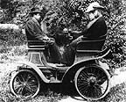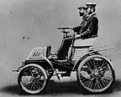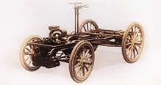
In anul 1901 a circulat primul automobil Horch: era dotat cu un motor orizontal in doi cilindri, cu o putere de circa 4-5 CP. Un piston mic suplimentar in motor urma sa amortizeze vibratiile arborelui cotit. August Horch l-a denumit motor fara socuri. O alta inovatie: carterul motorului din aliaj usor, un pionierat in constructia de automobile.
1904 Infiintarea unei societati pe actiuni
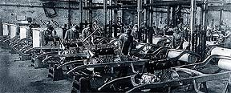 |  | 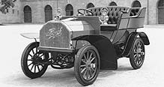
Dupa infiintarea in anul 1899 in Köln si mutarea in 1902 la Reichenbach in Saxonia, primele succese ale automobilelor Horch au demonstrat necesitatea extinderii fabricii. August Horch s-a decis, la recomandarea partenerilor de afaceri, sa infiinteze o societate pe actiuni. Un teren nou a fost gasit la Zwickau. In anul 1904 a inceput fabricatia, inceputul unei lungi traditii in constructia automobilelor la Zwickau.
1906 Neckarsulm: Traditie in constructia de automobile

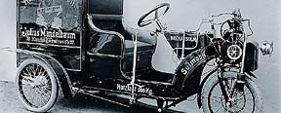 |  | 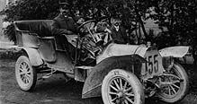
In anul 1906 a aparut 'Sulmobil'-ul, un vehicul pe trei roti cu un motor de motocicleta de 3,5 CP. 'Sulmobil'-ul insa nu s-a putut impune, astfel ca inca din acelasi an a inceput productia primului 'automobil original din Neckarsulm' cu un motor de 1308 cmc cu patru cilindri si 10 CP.

1913 Primul automobil Wanderer

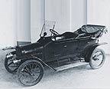 | 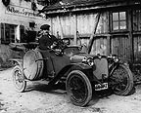 |  | 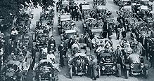
In anul 1912, a fost testat primul automobil Wanderer cu un motor in patru cilindri de 5/12 CP; in 1913 a inceput productia de serie. Abia aparut pe piata, micul automobil Wanderer a devenit vedeta operetei 'Papusica' de Jean Gilbert. Melodia principala a fost un hit: 'Papusica, tu esti lumina ochilor mei, papusica te iubesc asa de mult.' De atunci, micul Wanderer a fost denumit mereu 'Papusica' (Puppchen).

1914 August Horch castiga cursa Alpilor
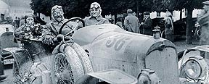 |  | 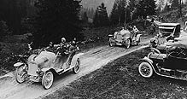
Una din cursele cele mai cunoscute ale acelor ani a fost Cursa Internationala a Alpilor Austrieci. In anul 1911, August Horch a participat pentru prima data la aceasta cursa cu un Audi si a castigat locul intai. Acest lucru l-a incurajat si, intre anii 1912 si 1914, a concurat impreuna cu o echipa Audi in aceasta competitie. Rezultatele nu au intarziat sa apara: in toti cei trei ani, Audi a castigat premiul pe echipe. La 27 iunie 1914, pilotilor Audi le-a fost inmanata Cupa Alpilor, ca urmare a celor trei victorii consecutive.
1931 Primul automobil de serie mare cu tractiune pe fata
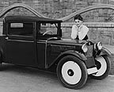 | 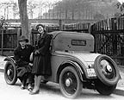 |  | 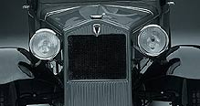
In august 1928, J. S. Rasmussen a preluat pachetul majoritar de actiuni al uzinelor Audi AG. Acolo, in Zwickau, a produs din 1931 in serie mare automobilul mic DKW cu tractiune pe fata. Si acest automobil poseda o caroserie din lemn imbracata in piele sintetica si motorul in doi timpi tipic DKW. Aceasta constructie a reprezentat baza pentru unul dintre cele mai de succes automobile mici germane din anii 30, din care s-au construit pana in anul 1942 la uzina din Zwickau peste un sfert de milion de exemplare
1932 Infiintarea Auto Union AG
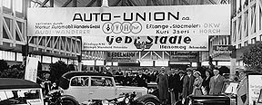 |  | 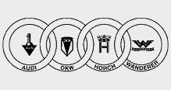
La 29 iunie 1932, cele patru marci de autovehicule din Saxonia, Audi, DKW, Horch si Wanderer au fuzionat, formand Auto Union AG cu sediul in Chemnitz. Noul concern a putut astfel sa deserveasca toate segmentele de piata, de la motocicleta usoara si pana la limuzina de lux.
1933 Primul Audi cu tractiune fata
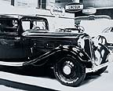 | 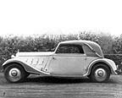 |  | 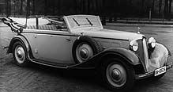
La Salonul Auto de la Berlin - 1933, Auto Union SA (Auto Union AG) a prezentat cu noul Audi, primul ei automobil de clasa medie cu tractiune fata. Pentru prima data s-a facut uz de un fel de sistem modular si s-a utilizat motorul Wanderer in sase cilindri.
1934 Masinile de curse Auto Union pentru Grand-Prix
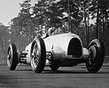 | 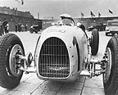 |  | 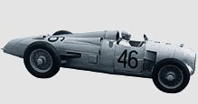
Auto Union a obtinut cel mai important impuls de popularitate prin succesele unei masini de curse, la baza careia s-au aflat planurile lui Ferdinand Porsche. Motorul in saisprezece cilindri era dispus in spatele pilotului, ceea ce a favorizat mult forma aerodinamica.
1937 Masini de curse cu caroserie aerodinamica
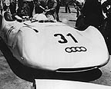 | 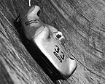 |  | 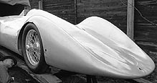
Masinile de curse Auto Union au fost produsele Hightech ale timpului lor. Cu ele s-au obtinut performante maxime in constructia de autovehicule, care s-au concentrat indeosebi pe motoare de mare performanta, forme aerodinamice si constructii consecvent usoare. Astfel, in anul 1937, automobilul cu caroserie aerodinamica Auto Union de 545 CP a atins pentru prima data pe o sosea normala o viteza de peste 400 km/h.
1938 Primele testari la impact si rasturnare
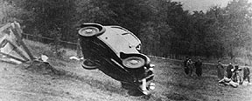 |  | 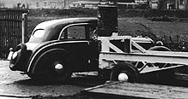
Ca unul din primii producatori din industria de autovehicule, Auto Union AG a introdus incepand cu anul 1938 testari sistematice la rasturnare si impact. Ca masini de incercare erau folosite diferite modele DKW cu caroserie din tabla, lemn si material plastic, pentru a studia comportamentul diferentiat al acestor caroserii in cazul unei rasturnari..
1991 Audi quattro Spyder si Audi Avus quattro
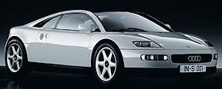 |  | 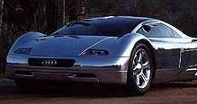
In toamna anului 1991, Audi a prezentat doua modele senzationale de masini sport: modelul Audi quattro Spyder la Salonul international de automobile de la Frankfurt si modelul Audi Avus quattro la Salonul de la Tokyo. Utilizarea consecventa a aluminiului in constructia caroseriei acestor doua modele a facut vizibil viitorul model constructiv usor al automobilelor de serie Audi.
1993 Automobile usoare: Audi Space
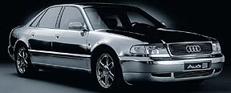 |  | 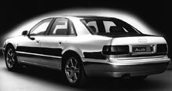
De-a lungul anilor, AUDI AG a lucrat impreuna cu Aluminium Company of America la dezvoltarea unui automobil de serie intr-o varianta constructiva usoara din aluminiu. Rezultatul a fost prezentat in 1993 la Salonul international de automobile de la Frankfurt: modelul din aluminiu Audi Space Frame. Caroseria a dezvaluit noi principii constructive: profile extrudate din aluminiu, care sunt imbinate prin piese articulate turnate sub presiune, formand o structura tip cadru, in care sunt introduse piese din tabla de aluminiu cu rol de sustinere
1994 Nume nou, material nou: Audi A8
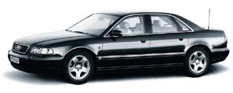 |  | 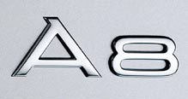
In martie 1994, AUDI AG a prezentat la salonul de automobile de la Geneva noul sau model din segmentul Premium, Audi A8. Pentru prima data, un automobil in varianta constructiva complet din aluminiu, a fost executat in serie. Totodata s-a introdus o noua nomenclatura in denumirea modelelor. Audi 80 a fost denumit in continuare A4, Audi 100 a primit denumirea A6. Lor le-a urmat in 1996 Audi A3 ca reprezentant al clasei compacte. Din iunie 2000, iese de pe banda de montaj Audi A2, primul automobil de serie mare din aluminiu.

Caracteristicile bujiilor

1. Izolatorul

Izolatorul se executa cel mai frecvent din alumino-silicati: andaluzitul, silimanitul, electro-corindanul nobil, stealita, oxidul de zirconiu, oxidul de magneziu, oxidul de calciu, dolomita... Ele au un continut ridicat de Al₂O₃ (75-85% pentru masele aluminoase, 95-99% pentru masele super aluminoase). Izolatorul se fabrica fie prin strunjire si rectificare profilata fie prin presare sau injectare.

Materialul ceramic izolează electrodul central de masa si împiedica curentul de aprindere sa se propage in alta direcţie decât aceea dintre electrozi. Deoarece el este principalul element nemetalic al bujiei, izolatorul constituie elementul sau critic. materialul din care este fabricat ca si modul de dispunere in bujie, contribuie in mod direct la stabilirea cifrei termice a bujiei. De obicei izolatorul se glazurează si are nişte nervuri pentru a preveni curenţii de suprafaţa.

2. Forma celor 5 nervuri
Împiedică formarea arcului electric, reducând pierderile de tensiune şi oferă o izolare superioară cu 20% faţă de bujiile convenţionale, mai ales în condiţii de umezeală, la bujii cu distanţă mare între electrozi şi tensiuni înalte.

3. Etanşare specială cupru-sticlă
Un amestec special din cupru şi pulbere de sticlă, care leagă electrodul central de izolator, asigură o etanşare sigură împotriva gazelor. Acest amestec are înaltă conductivitate electrică şi termică şi previne scăpările de gaze rezultate din combustie.

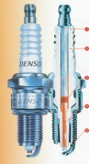

4. Învelişul electrodului central
Electrodul central este supus unui arc electric. Se executa cel mai frecvent fie din otel pe baza de Cr si Ni, fie din Platina (numai varful electrodului central). El poate fi continuu sau intrerupt de o rezistenta (~10k Ω) sau de un spatiu disruptiv. Pentru imbunatatirea conductivitatii termice a electrodului se utilizeaza uneori un miez de Cupru.
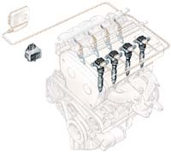
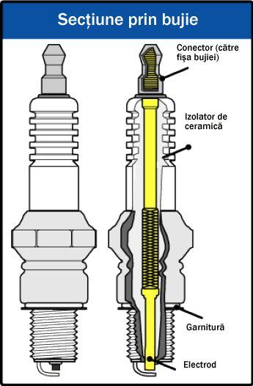

5. Electrodul de masă cu profil U
Asigură un spaţiu suplimentar între electrozi, care este umplut de scânteie, un spaţiu mai mare pentru nucleul flăcării şi deci o mai bună propagare, ceea ce duce la crearea unei explozii mai puternice. Rezultatul este arderea completă a combustibilului.
Electrodul de masă cu profil U este o caracteristică a majorităţii bujiilor DENSO, fiind utilizat la peste 300 tipuri de bujii si are următoarele avantaje:
- Un randament de aprindere îmbunătăţit. Electrodul U prezintă două muchii distincte în mijlocul unei suprafeţe plane. Precum fulgerul, scânteia atinge punctul cel mai înalt şi cel mai apropiat, adică cele două muchii ale canalului.
- O mai mare economie de benzină. Electrodul U poate aprinde cele mai sărace amestecuri aer-benzină, ceea ce permite evitarea rateurilor.
- O funcţionare mai bună a motorului. Scânteia şi frontul de flacără nu sunt limitate doar la spaţiul dintre electrozi şi crează deci un început de aprindere mai bun şi sigur.
- Reducerea emisiilor. Electrodul cu profil U are efectul unei bujii cu distanţă mare între electrozi.
Bujii ZU Platinum High- Performance
Pentru a răspunde cerinţelor de putere sporită şi înaltă performanţă ale motoarelor, Denso a creat bujiile ZU Platinum care sunt disponibile într-o mare varietate de tipuri. Aceste bujii au electrodul central din platină, cu diametrul de 0.7 mm.
Bujiile ZU Platinum High- Performance oferă:
- O alternativă puternică la aplicaţiile normale;
- Peste 100 de tipuri diferite;
- Electrod central subţire de platină, care la un voltaj mai scăzut, generează o scânteie mai puternică;
- Pornire mai uşoară şi accelerare îmbunătăţită;
- Electrod de masă cu canal U, care îmbunătăţeşte eficienţa combustiei.

Arcurile

Arcurile sunt fabricate din oţel suedez pentru arcuri, produs conform celor mai înalte standarde. În funcţie de scopul pentru care arcul a fost proiectat se folosesc două procedee de fabricare a arcurilor: în primul caz arcul se fabrică din sârmă de oţel călită în ulei, după spiralare procedând la detensionarea acestuia, iar in al doilea caz arcul se spiralează din sârmă de oţel necălită, după care se căleşte şi se temperează.
În ambele cazuri oţelul va avea aceeaşi calitate în ceea ce priveşte caracteristicile de elasticitate.
Înfăşurarea în formă de arc se face: la rece, în maşini automatice de spiralat, controlate numeric şi în maşini computerizate de spiralat cu mandrină, sau la cald, în maşini computerizate de spiralat la cald. Metoda folosită depinde de dimensiunile arcului de scopul pentru care a fost proiectat şi de cantitatea de fabricat.

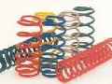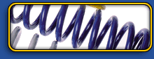
Informaţii utile despre arcuri şi funcţionarea lor.
Arcurile şi amortizoarele sunt două componente foarte importante ale sistemului de suspensie al autovehiculelor. Arcurile sunt cele care suportă întreaga greutate a maşinii, în timp ce rolul amortizoarelor este acela de a controla mişcarea arcurilor. Din această cauză, arcurile şi amortizoarele sunt dependente unele faţă de altele.
Un arc uzat determină o uzare rapidă a amortizorului, deoarece el este forţat să funcţioneze în alt mod decât cel pentru care a fost proiectat.
Când amortizorul este uzat, acesta nu mai poate amortiza mişcările arcului, de aceea maşina începe să se clatine şi să se balanseze.
Deci trebuie să verificăm atât starea arcurilor cât şi pe cea a amortizoarelor. Dacă arcurile trebuie înlocuite, schimbaţi-le întotdeauna două câte două pentru a evita scăderea aderenţei maşinii faţă de drum.
Consecinţele ce decurg din uzura arcurilor.
Starea arcurilor afectează atât aderenţa faţă de drum cât şi costurile de întreţinere ale maşinii, prin uzura prematură şi a altor componente ale sistemelor de direcţie-suspensie şi rulare cum sunt bucşele, amortizoarele, rulmenţii şi anvelopele. De asemenea scade capacitatea de frânare, pentru că uzarea arcurilor le scade acestora capacitatea de a absorbi forţele rezultate la frânare.

Blocul Motor

Este organul cel mai mare si mai greu al motorului. Este executat prin turnare ce conţine blocul cilindrilor si carterul superior.
Blocul motor se executa prin turnare din fonta cenuşie când cilindrii sunt demontabili sau din fonta aliata când cilindrii sunt nedemontabili.
Motoarele răcite cu lichid au in blocul motor canale pentru lichid de răcire. Motoarele răcite cu aer au blocul motor terminat in nişte aripioare.
In carterul superior se găsesc lagăre paliere in care se montează arborele cotit. La motoarele care au arborele cu came montat in carter, blocul motor este prevăzut cu lagăre pentru arborele cu came.
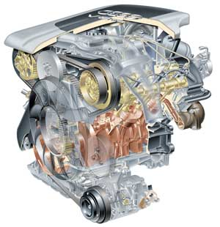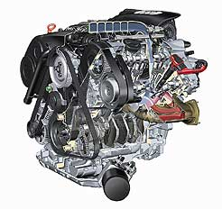
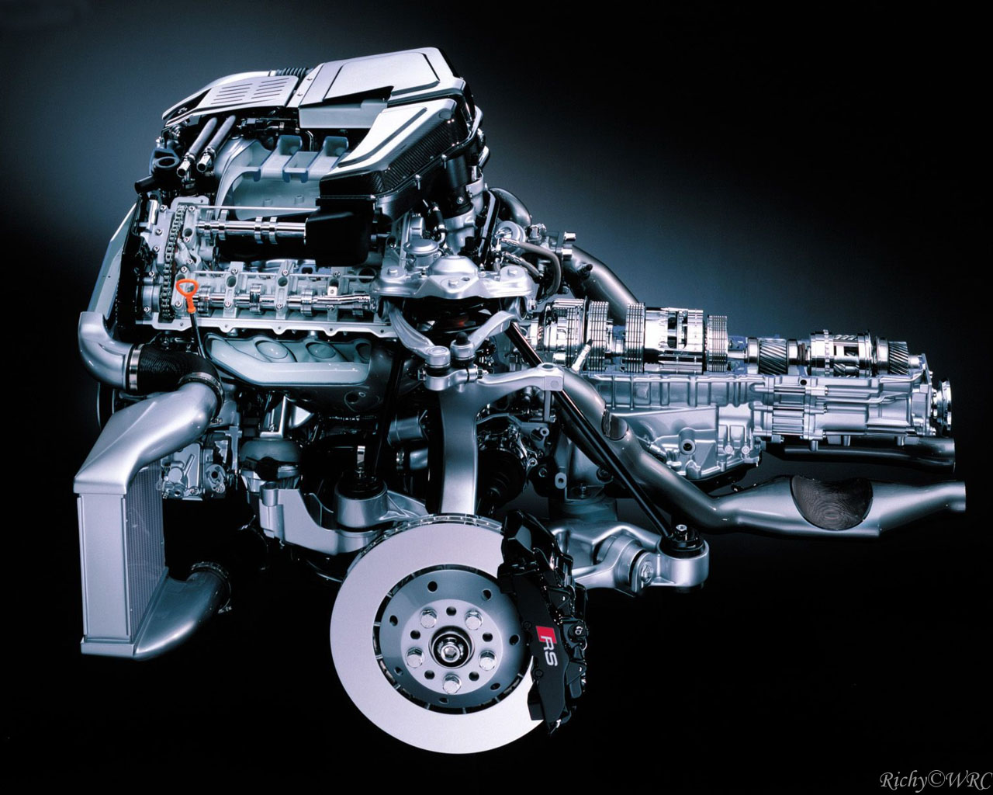

Cilindrii

Reprezintă spaţiul de lucru in care se desfasoara ciclul motor, pistonul deplasându-se in interiorul lui in mişcare rectilinie – alternativa.
Cilindrii pot fi demontabili sau nedemontabili ,din care cei demontabili sunt mai utilizaţi.
Cilindrii după modul de răcire pot fi umezi sau uscaţi. Cei nedemontabili sunt întotdeauna umezi.
Suprafaţa interioara se prelucrează prin hornuire.Camasile de cilindri se executa prin turnare din fonta aliata. Montarea cilindrilor in locul motor se face prin presare.
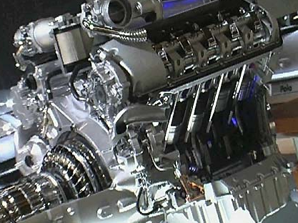
Atat bloc cilindrul cat si cap cilindrul sunt componente care de fapt nu fac nimic. Pistoanele si arborii functioneaza in interior. Din acest motiv, am considerat asta ca si cutie, in interiorul careia punem componentele care fac treaba.
De la nasterea Motorului Orizontal- acum 36 de ani, bloc cilindrul si cap cilindrul au fost fabricate din aluminiu. Cand sunt comparate cu motoarele in linie cu acelasi numar de cilindrii, motoarele orizontal-opuse si cele de tip V, au cilindrul cu doua capete facandu-le ceva mai grele. Echipa Audi a redus cu succes greutatea motoarelor sale folosind aluminiu. Motorul se numeste aluminiu total pentru a se distinge de motoarele in care numai capul cilindrului este din aluminiu.
Chiar si acum nu exista multe motoare fabricate total din aluminiu, dar acum 36 de ani doar motoarele speciale de aeronave si cele de masini de curse au adoptat tehnologia acestui material.
. Cu averea de cunostinte si experienta, Audi este bine plasat pentru a promova cercetarea si dezvoltarea in aceasta directie.
Bloc cilindrul, cutia ce contine pistonul si tija acestuia este turnat la presiune inalta si se numeste filiera de turnare. Aceasta metoda implica turnarea aluminiului topit la presiune ridicata intr-o matrita de metal. Cu aceasta metoda de fabricare este posibil un produs atent finisat. In orice caz nu este posibila turnarea unor forme complicate.
Pe de alta parte, cap cilindrul este turnat intr-o maniera traditionala la presiune scazuta. In matrita principala de metal se fixeaza un miez abraziv, apoi se toarna aluminiul. Pentru a încorpora multe parti mici si variate cum sunt camele si supapele, forma capului cilindrului este complicata si de aceea este nevoie de metoda traditionala prin turnare la presiune scazuta.

Chiulasa

Se executa prin turnare din aliaj de aluminiu sau fonta aliata si se închide cilindrul in partea lui superioara.
Este străbătuta de mai multe găuri pentru cilindrul de răcire ,tijele împingătoare ,supape si şuruburi.
In chiulasa se presează scaunele si ghidurile supapelor. Suprafaţa inferioara se prelucrează prin aşchiere perfect plana. Garnitura de chiulasa se montează intre chiulasa si blocul motor.
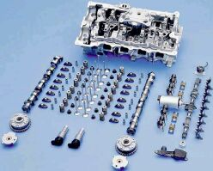

Date Tehnice


   | Audi
   | Motor | 2,0l TDI 16V
   | Tip | 4 cilindri in linie, Diesel
   | Capacitate cilindrica (cmc) | 1968
   | Putere maxima (CP/rpm) | 140/4000
   | Cuplu maxim (Nm/rpm) | 320/1750-2500
   | Dimensiuni
   | Lxlxi (mm) | 4586/1772/1427
   | Masa totala (kg) | 1470
   | Portbagaj (l) | 460
   | Garda la sol (mm) | -
   | Performante
   | Acceleraţia 0-100 km/h (s) | 9,7
   | Viteza maxima (km/h) | 212
   | Consum mediu declarat (l/100 km) | 5,7
   | Consum mediu in test (l/100 km) | 6,4

